Π Ρ Ο Σ Κ Λ Η Σ Η | 
Π Ρ Ο Σ Κ Λ Η Σ Η | 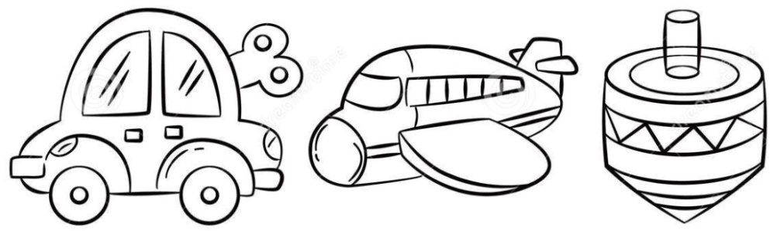
Π Ρ Ο Σ Κ Λ Η Σ Η | Το ΠΑΜΕ εκπαιδευτικών Σάμου καλεί εκπαιδευτικούς, γονείς και νεολαία σε εκδήλωση-συζήτηση με θέμα:  “Τι θέλουμε, αλήθεια, για τα παιδιά μας;  Ορισμένες σκέψεις για την διαπαιδαγώγηση των παιδιών.”  Τις ανησυχίες και τους προβληματισμούς μας θα συζητήσουμε με την Εύη Κοντόρα, συγγραφέα διηγημάτων για παιδιά και ενήλικες, μέλος του Κύκλου του Ελληνικού Παιδικού βιβλίου, της Εταιρείας Ελλήνων Λογοτεχνών και μέλος του Προεδρείου της ΟΓΕ.  Δευτέρα 11 Μάη και ώρα 19:00  στην αίθουσα εκδηλώσεων του ΓΕΛ Καρλοβάσου.  Κατά την διάρκεια της εκδήλωσης θα λειτουργεί έκθεση εκπαιδευτικού και παιδικού βιβλίου καθώς και θα υπάρχει χώρος δημιουργικής απασχόλησης και δραστηριοτήτων για τους μικρούς σε ηλικία φίλους μας.
Π Ρ Ο Σ Κ Λ Η Σ Η | 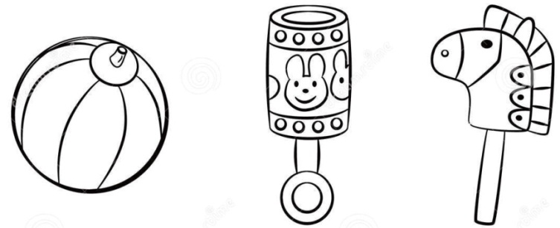
Π Ρ Ο Σ Κ Λ Η Σ Η | ΠΑΜΕ Eκπαιδευτικών Σάμου

